MÔN : CÔNG NGHỆ – LỚP 5
Bài 4. THIẾT KẾ SẢN PHẨM (4 Tiết)
Thời gian thực hiện: Từ ngày 12/11/2024 đến ngày 28/11/2024

I. YÊU CẦU CẦN ĐẠT:
- Thiết kế một sản phẩm thủ công kĩ thuật đơn giản theo hướng dẫn.
- HS tự tìm hiểu bài và tự nhận xét được kết quả học tập của mình; HS tự làm được những việc của mình theo sự phân công, hướng dẫn của GV. HS hình thành ý tưởng mới về một sản phẩm thủ công kĩ thuật theo hướng dẫn.
- HS chuẩn bị bài trước khi đến lớp, hăng say tìm tòi kiến thức bên ngoài để mở rộng hiểu biết và thường xuyên xem lại kiến thức bài cũ. Hoàn thành các nhiệm vụ tự học cá nhân, nắm được và thực hiện tốt nhiệm vụ khi làm việc nhóm.
II. ĐỒ DÙNG DẠY HỌC
- Kế hoạch bài dạy, bài giảng Power point.
- SGK và các thiết bị, học liệu phục vụ cho tiết dạy.

III. HOẠT ĐỘNG DẠY HỌC CHỦ YẾU :

TG | HOẠT ĐỘNG GIÁO VIÊN | HOẠT ĐỘNG HỌC SINH
10’ | 1. Mở đầu:
 | - GV hỏi HS: “Có kim mà chẳng biết khâu?  Suốt ngày chạy mãi, lâu lâu mới dừng Không tay, không mắt thế nhưng  Chỉ ra chính xác đúng từng phút giây” (Đây là đồ vật gì?)  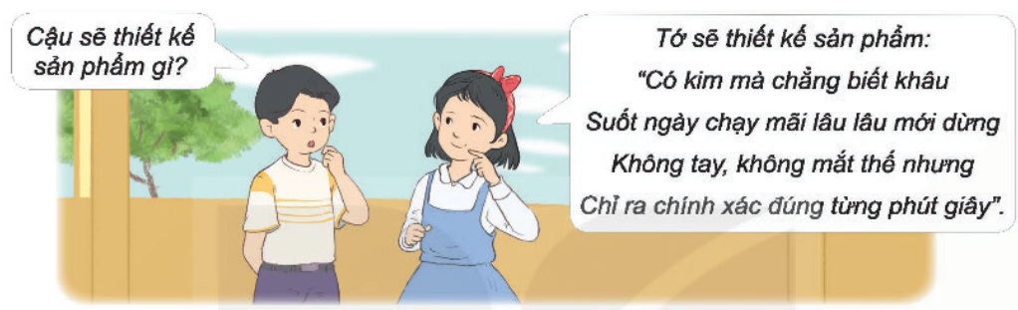  - GV mời HS trả lời.  - GV mời HS khác nhận xét câu trả lời của bạn.  - GV đưa ra đáp án và dẫn dắt vào bài. | HS lắng nghe và tham gia trò chơi.  HS trả lời.  Các bạn khác nhận xét và bổ sung câu trả lời của bạn.  HS lắng nghe.
 | 2. Hình thành kiến thức mới:
25’ | Hoạt động 1: Hình thành ý tưởng về sản phẩm  GV yêu cầu các HS làm việc theo nhóm 2, lựa chọn, chia sẻ với bạn mình về loại đồng hồ mà HS yêu thích trong Hình 1 ở trang 17 SGK và giải thích lí do.  – GV mời HS trả lời câu hỏi.  – GV yêu cầu các HS tiếp tục làm việc theo nhóm 2 trả lời câu hỏi: “Nêu các bước để thiết kế được một chiếc đồng hồ đồ chơi như trên”.  – GV mời các nhóm khác nhận xét.  – GV đưa ra quy trình tham khảo.  Bước 1: Hình thành ý tưởng về chiếc đồng hồ đồ chơi. Bước 2: Vẽ phác thảo và lựa chọn vật liệu, dụng cụ. Bước 3: Làm sản phẩm mẫu.  Bước 4: Đánh giá và hoàn thiện chiếc đồng hồ đồ chơi. – GV dẫn dắt sang hoạt động sau. | – HS chia sẻ trong nhóm.  – HS trả lời câu hỏi.  – HS thảo luận và trả lời.  – Các nhóm khác nhận xét.  – HS lắng nghe và ghi chép.
 | 3. Luyện tập, thực hành:
35’ | Hoạt động 2: Vẽ phát thảo sản phẩm và lựa chọn vật liệu, dụng cụ  – GV đưa ra câu hỏi: “Trong 4 bước trên, chúng ta đã thực hiện được bước nào?” và mời HS trả lời.  – GV tổ chức cho các HS làm bước 2, phát giấy A4 cho mỗi HS để các em thực hiện vẽ bản phác thảo dựa vào gợi ý trong hình 2.  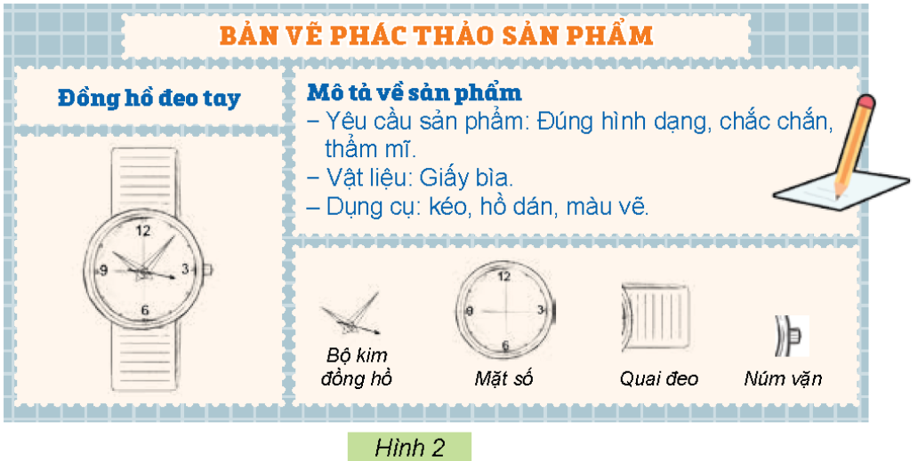  – GV quan sát quá trình HS vẽ phác thảo.  – GV khen ngợi HS khi hoàn thành bản phác thảo và yêu cầu 2 HS cùng bàn trao đổi bài và nhận xét bản phác thảo của mình, của bạn.  – GV mời một số cặp lên bảng trình bày về kết quả thảo luận.  – GV nhận xét chung về bản phác thảo của lớp. | – HS trả lời câu hỏi.  – HS thực hiện vẽ phác thảo theo gợi ý.  – HS quan sát, trao đổi và nhận xét.  – Một số cặp lên bảng trình bày.  – HS lắng nghe và ghi chép
35’ | Hoạt động 3: Làm mẫu sản phẩm  – GV yêu cầu HS làm việc theo nhóm 2 bạn cùng bàn, đưa ra các bước để làm đồng đồ chơi theo bản phác thảo và ý tưởng thiết kế của HS ở hoạt động trước.  – GV mời HS trả lời câu hỏi.  – GV mời HS nhận xét câu trả lời của bạn.  – GV đưa ra quy trình tham khảo 4 nước như trong SGK.  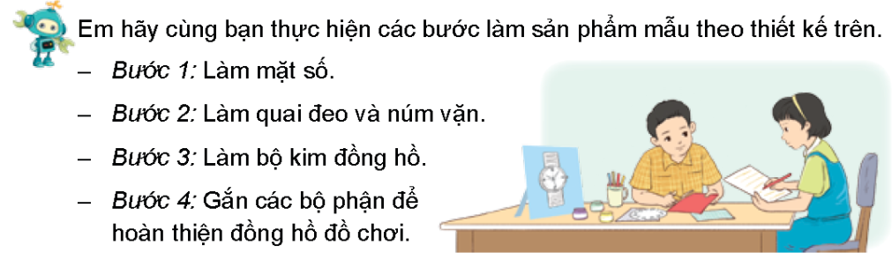  – GV cho HS chuẩn bị đồ dùng, dụng cụ và làm sản phẩm mẫu.  – Sau khi HS hoàn thành, GV yêu cầu HS thu dọn tại chỗ và trưng bày sản phẩm của mình ngay ngắn trên bàn. | – HS trình bày ý tưởng trước lớp.  – HS nhận xét.  – HS lắng nghe và ghi chép.  – HS chuẩn bị đồ dùng, dụng cụ và làm sản phẩm mẫu.  – HS trưng bày sản phẩm của mình trên bàn.
35’ | 4. Vận dụng, trải nghiệm.
 | Hoạt động 4: Đánh giá và hoàn thiện sản phẩm  – GV mời HS nêu lại các tiêu chí để đánh giá sản phẩm đã học ở tiết trước.  – GV nhận xét câu trả lời của HS.  – GV cho 2 nhóm cạnh nhau quan sát, nhận xét về sản phẩm của nhóm mình và nhóm bạn theo tiêu chí trên bằng cách điền phiếu đánh giá.  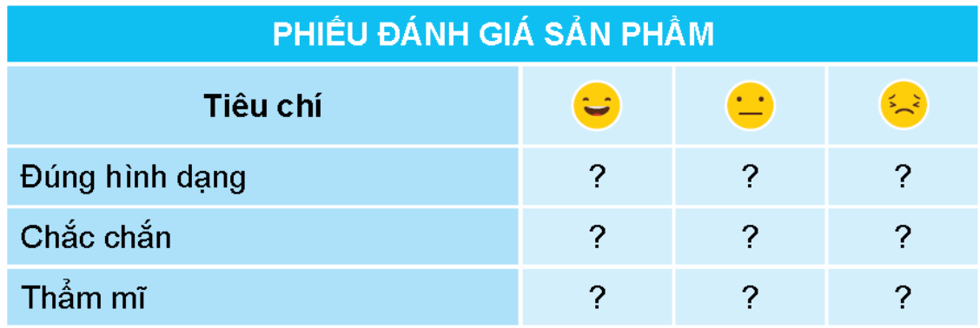  – GV mời một số nhóm trình bày kết quả thảo luận.  – GV yêu cầu HS hoàn thiện sản phẩm của mình sao cho đáp ứng các tiêu chí đánh giá.  Yêu cầu HS thiết kế một sản phẩm thủ công kĩ thuật mà các em yêu thích theo các bước thiết kế sản phẩm đã học (ngoại trừ sản phẩm đồng hồ).  – GV nhận xét tiết học.  * DẶN DÒ  - Ôn tập kiến thức đã học.  - Về tìm hiểu nội dung Bài 5: Sử dụng điện thoại. | – HS trình bày kết quả thảo luận của mình.  – HS điều chỉnh hoàn thiện sản phẩm của mình.  – HS lắng nghe và thực hiện.
IV. ĐIỀU CHỈNH SAU BÀI DẠY:

..................................................................................................................................................
..................................................................................................................................................
..................................................................................................................................................

